**Инструкция**

**по работе с официальным сайтом для размещения информации**

**о государственных (муниципальных) учреждениях (www.bus.gov.ru)**

1. Для того чтобы оценить учреждение необходимо:

1.1 В любой поисковой системе найти сайт bus.gov.ru. Зайти на сайт [www.bus.gov.ru](http://www.bus.gov.ru)

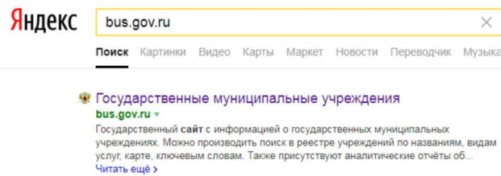

1.2. Выбрать регион

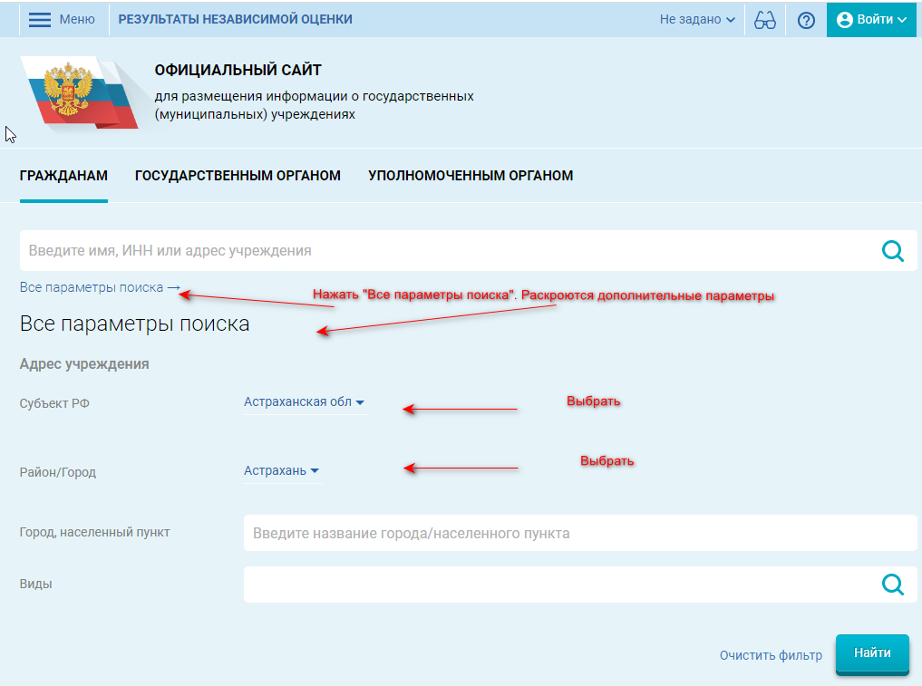

1.3 Нажать ***поиск*** в строке «Виды»

Раскроется список «Виды учреждений»

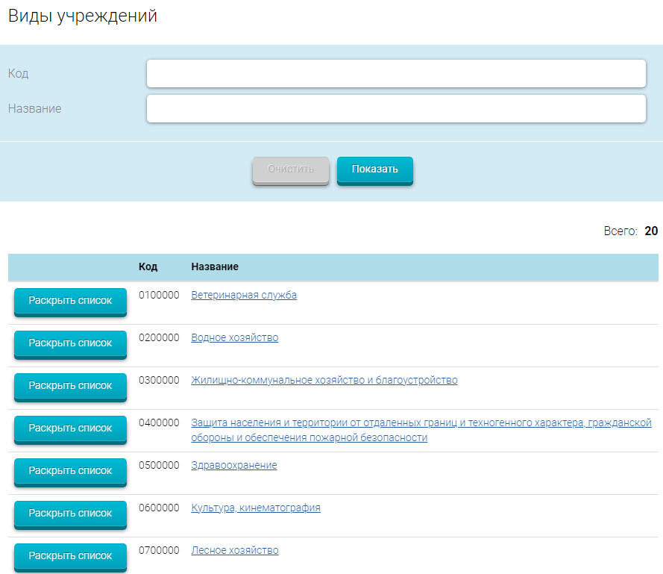

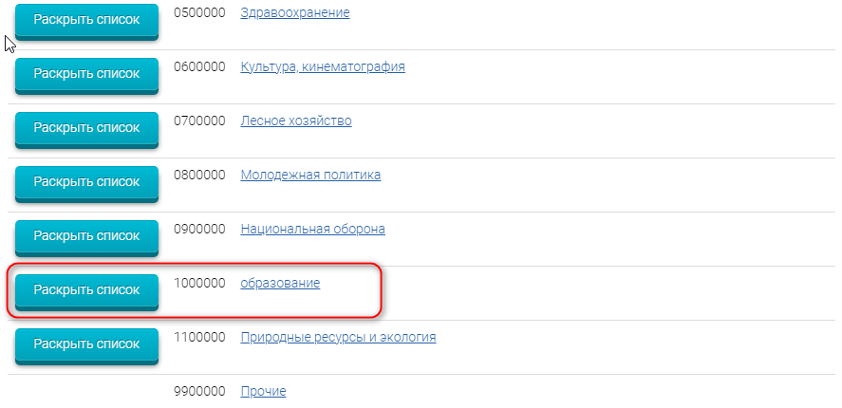

1.4 Нажать «Раскрыть список» в строке «Образование»

1.5. В следующем списки нажать «Раскрыть список» в строке «Образовательно учреждение среднего профессионального образования»

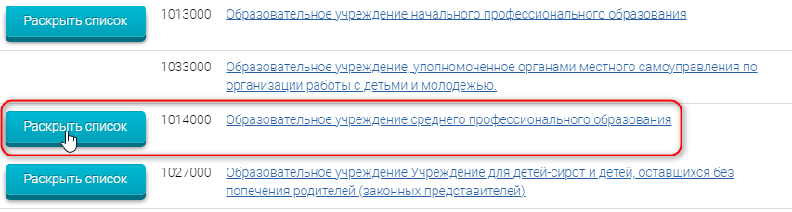

1.6 В следующем окне выбрать «Колледж»

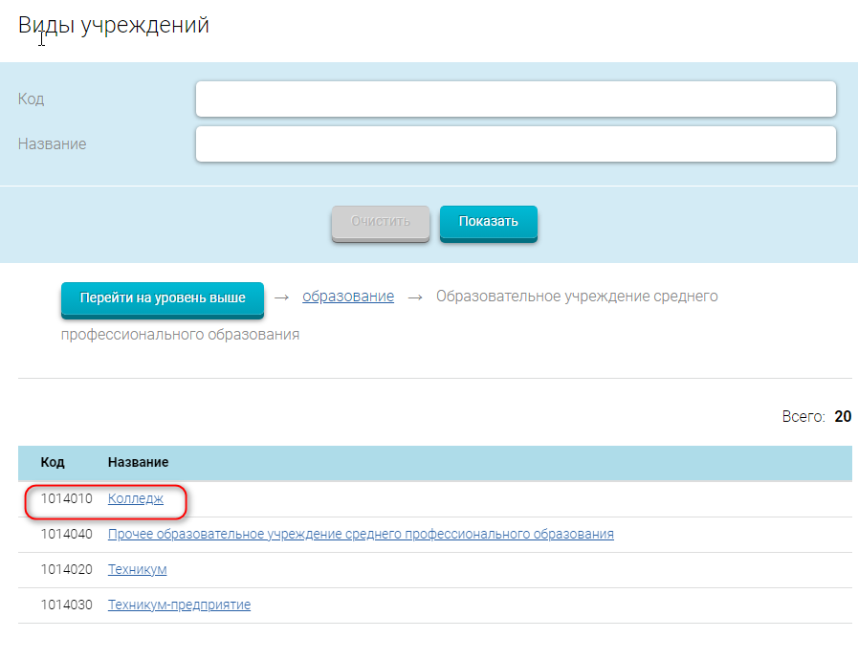

После всех выбранных критерий у вас появится окно:

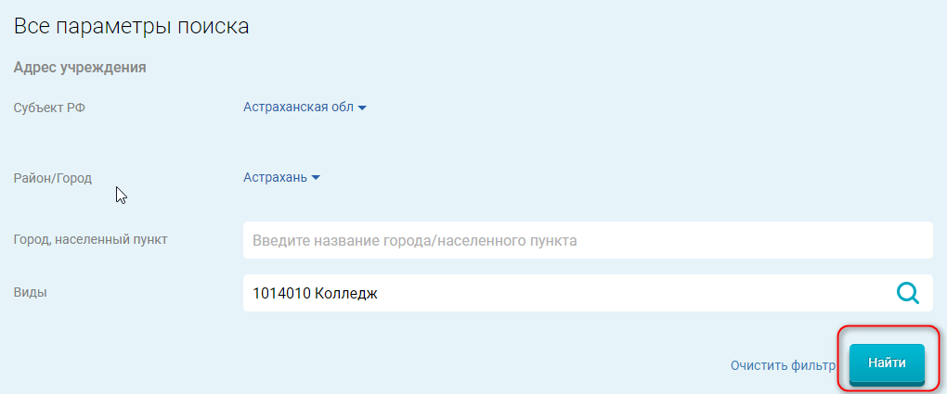

Необходимо нажать «Найти»

1.7 В открывшемся окне находим колледж АГПК (по адресу)

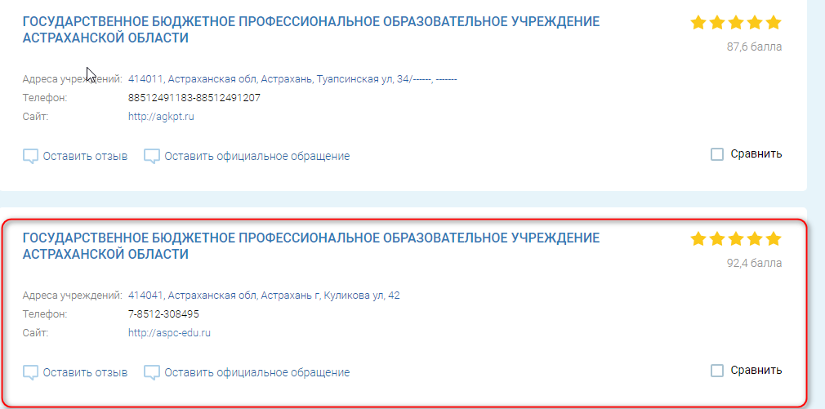

2. В окне сайта bus.gov.ru АГПК <https://bus.gov.ru/info-card/304894> можно оценить учреждение (А), оставить отзыв (В), а также пройти опрос (С).

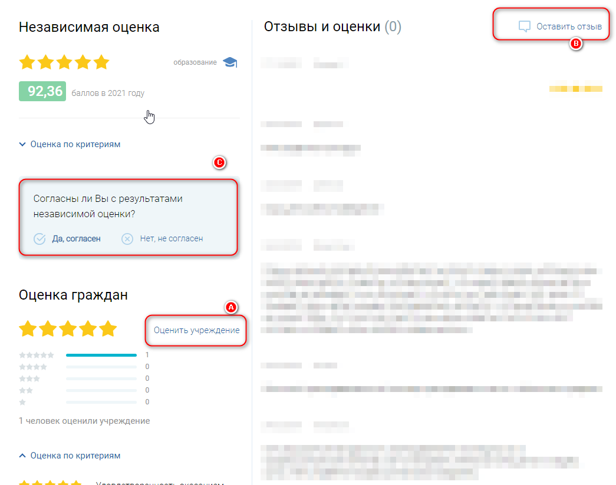

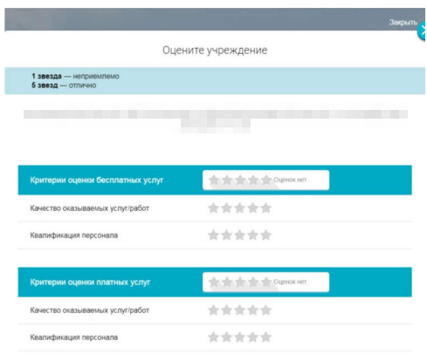

2.1 Оценка учреждения

В появившемся окне поставить оценку (по шкале от 1 до 5)

После выставления оценок по выбранным критериям необходимо ввести символы с картинки и выбрать кнопку «Оценить»

2.2 Оставить отзыв

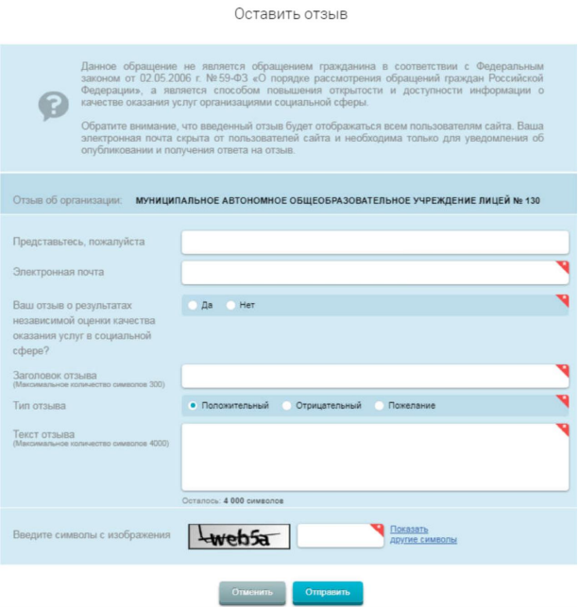

**ВАЖНО!!**!

Для того чтобы оставить отзыв и оценить, необходимо войти через портал Госуслуг

